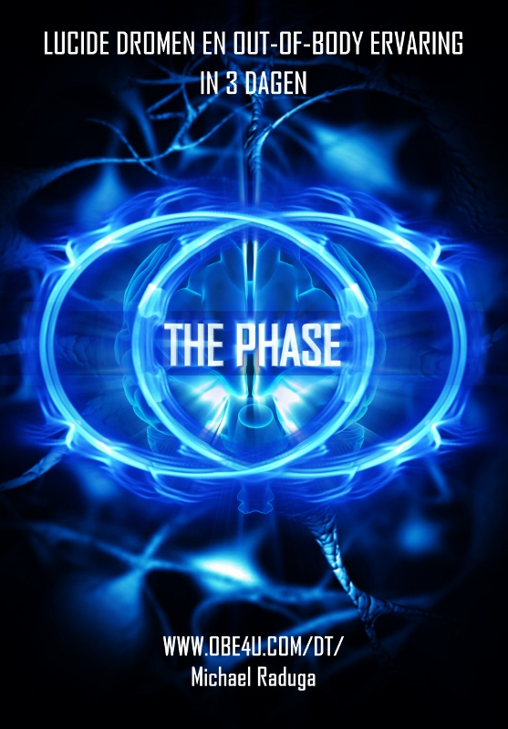
OOBE Onderzoekscentrum presenteert

LUCIDE DROMEN
EN OUT-OF-BODY ERVARING
IN 3 DAGEN

Michael Raduga
Translated by Vincent Vantrappen

Slaagkans:
Voor 1-5 pogingen (1-3 dagen) - 50%
Voor 6-10 pogingen (2-7 dagen) - 80%
Voor 11-20 pogingen (3-14 dagen) – 90%

www.obe4u.com/dt/

Duizenden hebben al deelgenomen aan het ontwikkelen en het perfectioneren van de techniek die hier wordt gepresenteerd (door het OOBE Onderzoekscentrum)

Lucide dromen en out-of-body ervaring 3
Praktische toepassing van lucide dromen en out-of-body ervaring 5
Lucide dromen en out-of-body ervaring: de gemakkelijkste techniek 7
Stap 1: Slaap 6 uur en word dan wakker met behulp van een wekker 7
Stap 2: Ga terug slapen met een intentie 7
Stap 3: Scheid het moment je ontwaakt 9
Stap 4: Wissel af tussen technieken na pogingen tot scheiding 9
Stap 5: Na de Poging 14
Typische fouten voor lucide dromen en out-of-body ervaring 15

Proposals regarding translating and publishing the full version of this book (500 pages) and other works of M. Raduga may be sent to obe4u@obe4u.com

Lucide dromen en out-of-body ervaring

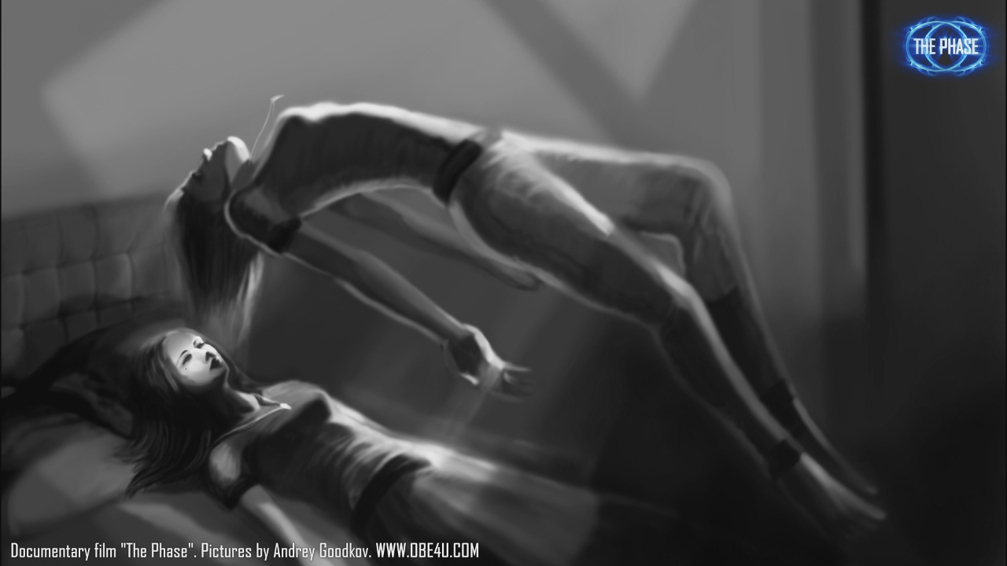
Heel vroeger hadden mensen geen bewustzijn. Maar eens het zich ontwikkelde, begon het geleidelijk aan meer en meer van de wakende staat in beslag te nemen. Toch, tegenwoordig is het bewustzijn de wakende staat aan het uitgroeien, en is het begonnen met het verder uitbreiden in andere staten. Het bewustzijn komt met toenemende mate op tijdens REM-slaap, dit leidt tot de meest verbazingwekkende fenomenen van het menselijk bestaan – zichzelf ervaren in een out-of-body ervaring (of in een lucide droom). Het is waarschijnlijk dat mannen en vrouwen in de toekomst een bewustzijn zullen hebben in twee werelden: het echte leven en OBE/lucide dromen. Voor nu, echter, kan dit alleen bereikt worden door het gebruik van speciale technieken.
Aanwijzingen van het voorkomen van dit fenomeen kunnen gevonden worden in de Bijbel en andere oude teksten. Het ligt aan de basis van andere fenomenen zoals bijna-doodervaringen, ontvoeringen door buitenaardse wezens, slaapverlamming, enzoverder. Het fenomeen is zo buitengewoon dat vele occulte bewegingen het ervaren als een vervulling van de hoogste orde. Statistisch onderzoek heeft aangetoond dat één op twee personen er een intense ervaring mee zullen ondervinden. Ondertussen is het bestaan van het fenomeen zelf een wetenschappelijk feit sinds de jaren ‘70.
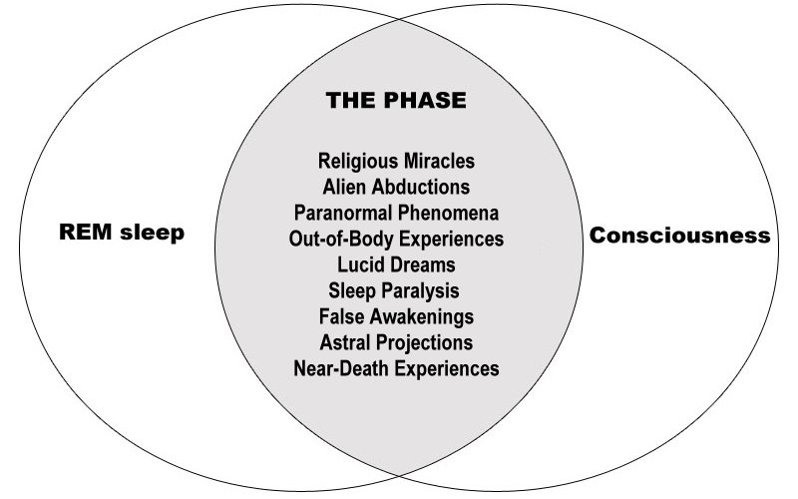
Het fenomeen komt veelvuldig voor in verschillende soorten praktijken, al is het onder verscheidene namen gaande van “astrale projectie” en “out-of-body ervaring” tot “lucide dromen”. Wij zullen gebruik maken van de pragmatische term “de fase” of “fase toestand” om te verwijzen naar alle voorgenoemde fenomenen.
Wat betreft de zintuigelijke perceptie van het fenomeen zelf, deze is niet zomaar een visualisatie oefening. De realiteit zelf is maar een wazige dagdroom in vergelijking met de fase toestand (lucide dromen en out-of-body ervaring)! Dit is de reden dat vele beginnelingen angst ervaren – of zelfs vrees voor hun leven – bij het betreden van deze toestand. Het is een ware parallelle wereld op het gebied van perceptie.

Praktische toepassing van lucide dromen en out-of-body ervaring

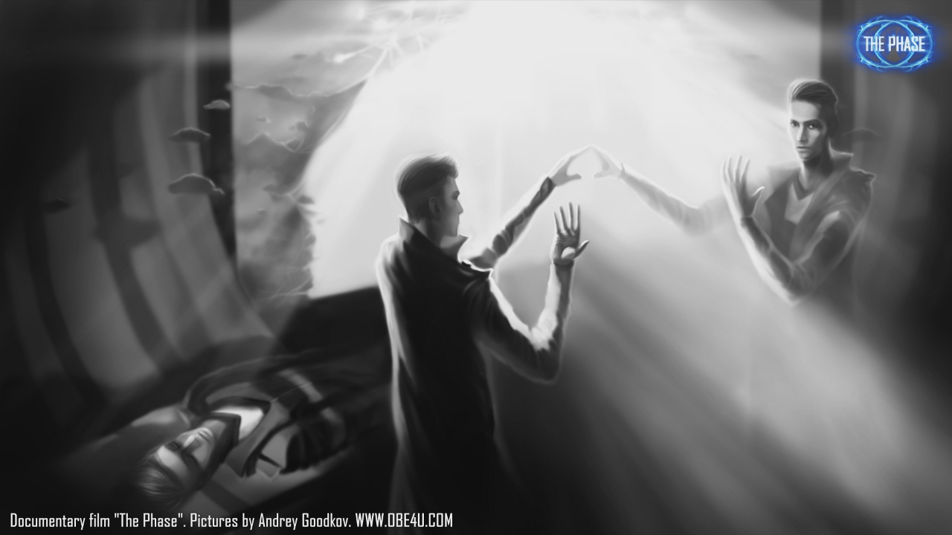
De praktische kant van het fenomeen lucide dromen en out-of-body ervaring (de fase) bevat zelfs meer mogelijkheden. In de fase kun je de aarde afreizen, door heel het universum reizen en zelfs tijdreizen. Je kunt iedereen ontmoeten die je maar wilt: vrienden en familie, overleden personen en beroemdheden. Je kunt informatie uit de fase verkrijgen en deze gebruiken voor het verbeteren van het dagelijkse leven. Je kunt je fysiologie beïnvloeden en een verscheidenheid aan kwalen behandelen. Je kunt je meest geheime wensen realiseren en je creativiteit ontwikkelen. Ook kunnen mensen met fysieke beperkingen zich loslaten van al hun belemmeringen en alles verkrijgen wat ze missen in de fysieke wereld. En dit is nog maar de top van de ijsberg van manieren om het fenomeen toe te passen in het dagelijkse leven!
Vóór het betreden van lucide dromen en de out-of-body ervaring (de fase), zou je duidelijk moeten aangeven wat je gaat doen onmiddellijk na de scheiding van het lichaam. Kies niet meer dan 2 tot 3 activiteiten en onthoud ze goed:

Kijk in een spiegel (een must voor de eerste fase!)
Eet of drink iets dat je lekker vindt
Bezoek eender welke toeristische attractie
Vlieg over de aarde
Vlieg door het Universum
Vlieg naar buren, vrienden, en familie
Ontmoet een minnaar/ minnares
Ontmoet een overleden familielid
Ontmoet een beroemdheid
Neem medicijnen voor behandeling
Verkrijg informatie van fase objecten
Reis naar het verleden of de toekomst
Loop door een muur
Transformeer in een dier
Rijd in een sportwagen
Adem onder water
Steek je handen in je lichaam
Voel vibraties
Belichaam 2 lichamen tegelijkertijd
Belichaam iemand anders zijn lichaam
Drink sterke drank
Bedrijf de liefde en krijg een orgasme

Lucide dromen en out-of-body ervaring: de gemakkelijkste techniek

Cycli van indirecte technieken bestaan uit pogingen om direct bij het waken te scheiden van je lichaam, en als dat onsuccesvol is, over te schakelen naar andere technieken voor een minuut lang tot er één werkt, waarna het mogelijk is om je te scheiden van het lichaam. Meestal zijn 1 tot 5 pogingen voldoende om resultaat te boeken.
De technieken hieronder beschreven werken extreem goed zowel bij het ontwaken van een dutje overdag, als bij het ontwaken in het midden van de nacht.

Stap 1: Slaap 6 uur en word dan wakker met behulp van een wekker

(Deze stap mag je overslaan)
Op een nacht voor een vrije dag wanneer je niet vroeg hoeft op te staan, ga je slapen op je normale tijdstip en zet je je wekker zodat je ongeveer maar 6 uur slaapt. Wanneer de wekker afgaat, sta je op om een glas water te drinken, ga je naar de badkamer, en lees je vervolgens deze instructies opnieuw.

Stap 2: Ga terug slapen met een intentie

(Deze stap mag je overslaan)
Na 3 tot 50 minuten wakker te zijn, ga je terug je bed in en concentreer je je op hoe je het afwisselen van indirecte technieken bij elke opeenvolgende ontwaking zult uitvoeren om zo je lichaam te verlaten en je voorbereide actieplan te implementeren. Elke opeenvolgende ontwaking zou zich spontaan moeten voordoen. Als het te licht is in je kamer, kun je een speciaal oogmasker dragen. Als er veel lawaai is – gebruik oordopjes.

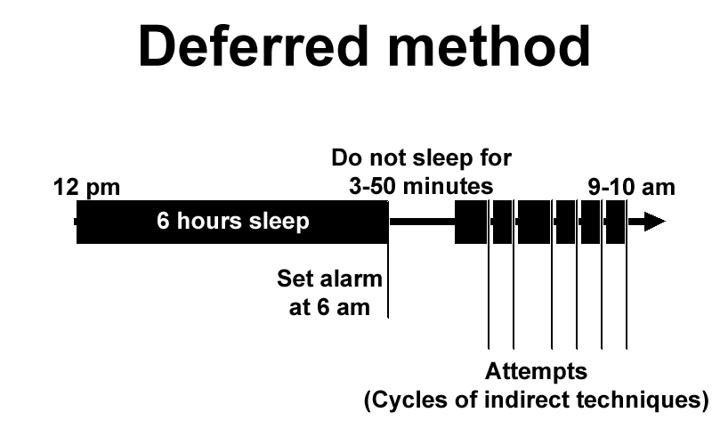
Bereid je ondertussen voor hoe je gaat proberen wakker te worden zonder je fysieke lichaam te bewegen. Dit is niet verplicht, maar het zal het effect van de indirecte technieken aanzienlijk doen toenemen.
Slaap nu voor 2 tot 4 uur, maar neem voordeel uit de spontane ontwakingen die in deze periode zullen voorvallen. Ze zullen veel meer voorvallen dan gewoonlijk. Na elke poging – succesvol of niet – moet je terug in slaap vallen met diezelfde intentie van wakker te worden en opnieuw te proberen. Op deze manier, kun je veel pogingen doen over de loop van één enkele ochtend.

Stap 3: Scheid het moment je ontwaakt

Elke keer je terug wakker wordt, probeer dan niet te bewegen of je ogen te openen. Probeer in plaats daarvan je direct van je lichaam af te scheiden. Met deze indirecte technieken is er tot 50% succes tijdens deze eerste simpele stap – een stap zo simpel dat mensen niet eens verwachten dat het zou kunnen werken.
Om je te kunnen scheiden van je lichaam, moet je gewoon proberen op te staan, er uit te rollen of er uit te zweven. Probeer het te doen met je eigen waargenomen (i.e. subtiele) lichaam, maar zonder je fysieke spieren te bewegen. Onthoud dat het net zoals een normale fysieke beweging zal voelen. Wanneer het moment komt, denk dan niet te hard over hoe je het gaat doen. Probeer tijdens die eerste ogenblikken na het ontwaken, je hardnekkig te scheiden van je lichaam op welke manier je ook kunt en ongeacht wat er gebeurt. Hoogstwaarschijnlijk zul je intuïtief weten hoe je het moet doen. Het belangrijkste is niet te geforceerd na te denken en die eerste seconden niet te verliezen.

Stap 4: Wissel af tussen technieken na pogingen tot scheiding

Als onmiddellijke scheiding niet lukt – wat duidelijk zal worden na 3-5 seconden – probeer dan direct te wisselen tussen 2 tot 3 technieken die voor jou het meest voor de hand liggend zijn tot er één werkt. Wanneer dit gebeurt, kun je proberen om je weer van je lichaam te scheiden. Kies 2 tot 3 van de volgende vijf technieken zodat je tussen deze technieken kunt afwisselen tijdens ontwakingen:

Rotatie
Probeer je voor 3 tot 5 seconden zo levendig mogelijk in te beelden dat je je draait naar beide kanten volgens je hoofd-tot-teen as. Als er geen sensaties opkomen, schakel dan over naar een andere techniek. Als er zelfs maar een lichte sensatie van rotatie ontstaat, richt je je aandacht op deze techniek en probeer je nog energetischer te draaien. Zodra de sensatie van het draaien stabiel en reëel wordt, zou je opnieuw moeten proberen om te scheiden door dit als startpunt te gebruiken.

Zwemmerstechniek
Probeer je voor 3 tot 5 seconden, zo overtuigend mogelijk, in te beelden dat je aan het zwemmen bent of simpele zwembewegingen aan het maken bent met je armen. Probeer het echt te voelen, wat er ook gebeurt en zo levendig als je kunt. Als er niets gebeurt, schakel dan over naar een andere techniek. Het is niet nodig om van techniek te veranderen als de sensatie van het zwemmen al opkomt. Probeer in plaats daarvan deze sensatie te versterken. Daarna zul je de echte sensatie van in het water te zwemmen voelen. Dan zit je eigenlijk al in de fase (lucide dromen en out-of-body ervaring) – en het is zinloos om te scheiden als je al in de fase zit. Moest je deze sensaties voelen terwijl je nog in bed zit in plaats van in een watermassa, dan zal je toch nog de scheidingstechniek moeten toepassen. Gebruik de zwemsensaties als startpunt.

Beelden observeren
Staar in de leegte van je gesloten ogen voor 3 tot 5 seconden. Als er niets gebeurt, schakel dan over naar een andere techniek. Als je iets van beelden ziet, blijf er dan naar staren tot het realistische beelden worden. Eens dit het geval is, scheid jezelf dan op dat ogenblik van je lichaam, of sta jezelf toe om in de beelden gezogen te worden. Tijdens het staren naar de beelden, is het belangrijk om je niet te focussen op details opdat de beelden niet zouden verdwijnen. Je zult doorheen de afbeelding moeten kijken, wat het veel realistischer zal maken.

Hand visualisatie
Verbeeld je, voor 3 tot 5 seconden levendig en overtuigd, dat je je handen dicht bij je ogen over elkaar aan het wrijven bent. Probeer ze zo hard mogelijk voor je ogen te voelen, probeer ze te zien en beeld je zelfs het geluid van het wrijven in. Als er niets gebeurt, verander dan naar een andere techniek. Als er één van de boven beschreven sensaties opkomen, blijf dan bij deze techniek en versterk het tot het volledig realistisch wordt. Erna kan je proberen van je lichaam te scheiden door de sensaties die door deze techniek opkomen als een startpunt te gebruiken.

Fantoom wiebelen
Probeer je verbeelde handen of voeten te wiebelen voor 3 tot 5 seconden. Veroer onder geen enkele omstandigheid een spier, en probeer de beweging zelf niet in te beelden. Probeer, bijvoorbeeld, jezelf intensief omlaag te duwen en dan weer omhoog, wiebel van links naar rechts, enzoverder. Als er niets gebeurt, verander dan naar een andere techniek. Als er een geringe of trage sensatie van echte beweging plotseling opkomt, richt je aandacht dan op deze techniek, en probeer zo het bereik van de beweging zoveel als je kunt te vergroten. Eens je je ten minste voor 10 cm kunt bewegen, probeer dan onmiddellijk van je lichaam te scheiden door middel van de sensaties die opkomen van deze techniek.

Alles wat je moet doen voor elke poging is afwisselen tussen 2 of 3 technieken voor telkens 3 tot 5 seconden. Dit leidt tot cycli van indirecte technieken, waar de beoefenaar de ene na de andere techniek afwisselt voor een minuut lang om zo een techniek te vinden die werkt. Het is heel belangrijk om niet minder dan 4 cycli van 2 tot 3 technieken te doen tijdens een poging, maar allemaal niet langer dan een minuut.
Een heel proces kan bijvoorbeeld als volgt gebeuren: een faser (een beoefenaar van lucide dromen en out-of-body ervaring) gaat om 23:30u naar bed en zet zijn alarm om 6:00u; om 6:00u wordt hij wakker door zijn wekker, gaat naar de badkamer, drinkt wat water, en herinnert hij zich de indirecte technieken en zijn interessant actieplan voor de fase (bijvoorbeeld in de spiegel kijken en naar Mars vliegen); om 6:05u gaat de faser terug slapen met een duidelijke intentie om de fase binnen te treden bij elke opeenvolgende ontwaking; om 7:35u (of wanneer een spontane ontwaking zich voordoet) wordt de faser onverwachts wakker en probeert hij onmiddellijk te scheiden van zijn lichaam; niet gescheiden van het lichaam binnen 3 tot 5 seconden, probeert de faser rotaties uit te voeren, maar deze lukken ook niet binnen de 3 tot 5 seconden; De faser voert de zwemmerstechniek uit, maar dat lukt niet in 3 tot 5 seconden, de faser doet fantoom wiebelingen, maar dat werkt niet binnen 3 tot 5 seconden, de faser doet weer rotaties, dan de zwemmerstechniek en de fantoom wiebelingen voor telkens 3 tot 5 seconden. Bij de derde cyclus begint hij rotaties te doen en het begint onverwachts te werken – het gevoel van rotatie komt op; de faser blijft bij deze techniek en draait zo hard hij kan en scheidt op dat moment en op die plaats van zijn lichaam door middel van de sensaties van deze draaibewegingen: dan loopt hij naar de spiegel; ondertussen tast hij alles actief af en onderzoekt hij objecten van dichtbij wat zijn sensaties versterkt; al in de spiegel gekeken te hebben, wendt de beoefenaar de translocatie techniek aan en bevindt hij zichzelf op Mars, maar onverwachts keert hij terug naar zijn lichaam; de faser probeert dan onmiddellijk weer zijn lichaam te verlaten, maar slaagt daar niet in; hij valt terug in slaap met de duidelijke intentie om de poging te herhalen bij de volgende ontwaking en langer op Mars te blijven; enzoverder.
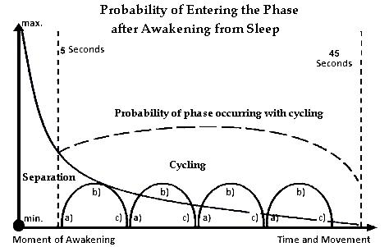
Herhaal gewoon het bovenvernoemde door de technieken te gebruiken die het meest natuurlijk tot jou komen en je zult jezelf openen tot een geheel nieuw universum: lucide dromen en out-of-body ervaring!
Als je 10 tot 30 minuten uit je dag neemt om simpelweg de technieken en de procedure te trainen, zal de methode onthouden worden en beter werken. Dit zal het succes van de pogingen bij ontwaking aanzienlijk doen toenemen.
Droombewustzijn wordt ook beschouwd als een fase ervaring. Als je plotseling realiseert dat je aan het dromen bent terwijl je aan het slapen bent, dan is dat de fase al. Je zou daarom verder moeten gaan met het implementeren van je actieplan en het stabiliseren van de staat. Als je droombewustzijn dan ook opkomt, is dit een neveneffect van het afwisselen van technieken bij het ontwaken. Deze bijwerking komt vrij vaak voor – wees er altijd klaar voor.
Als jouw sensaties in de fase (lucide dromen of out-of-body ervaring) maar wazig zijn (i.e. matig zicht of verdoofde lichamelijke gevoelens); probeer dan alles rond je actief aan te raken en onderzoek de kleinste details van objecten tot zeer dichtbij. Dit zorgt ervoor dat je een meer realistische ervaring zult hebben. Dezelfde activiteiten zouden uitgevoerd moeten worden wanneer de eerste symptomen van een terugkeer naar het lichaam voorkomen (wanneer alles bijvoorbeeld vaag wordt) om de fase te behouden.

Stap 5: Na de Poging

Val na elke poging (succesvol of niet) terug in slaap als je kunt om nog een poging te kunnen doen om je lichaam te verlaten (een lucide droom te krijgen) bij je volgende ontwaking. Op deze manier zul niet alleen in staat zijn om je eigen lichaam te verlaten of een lucide droom te krijgen in één dag, maar ook om het verschillende keren te doen op je eerste dag!
Zelfs de meest onsuccesvolle poging zou niet langer dan een minuut moeten duren. Als er niets gebeurt tijdens deze periode, is het veel effectiever om in slaap te vallen en de volgende ontwaking te proberen, in tegenstelling tot hardnekkig resultaat proberen te krijgen uit deze poging.

Typische fouten voor lucide dromen en out-of-body ervaring

- Gebrek aan een poging tot scheiden
Simpelweg vergeten om onmiddellijk proberen te scheiden na een ontwaking vóór te beginnen met het afwisselen van technieken, zelfs dit kan leiden tot 50% van alle ervaringen.
- Gebrek aan agressie
Een verlangen om een techniek te doen werken wat er ook gebeurt en er echt in opgaan is het hoofdcriterium voor succes in het toepassen van de indirecte techniek procedure. Daarentegen zou vastberadenheid niet oppverlakkig mogen zijn, maar intensief gericht op de te volbrengen acties.
- Minder dan 4 cycli
Wat er ook gebeurt en welke gedachten er ook mogen opkomen, je zou altijd niet minder dan 4 cycli van technieken moeten uitvoeren, ervan uitgaand dat er nog geen gewerkt hebben.
- Onnodige verandering van techniek
Ondanks de duidelijk gegeven instructies zullen beginnelingen hardnekkig afwisselen tussen technieken na 3 tot 5 seconden, zelfs wanneer een techniek is beginnen te werken op één of andere manier. Dit is een serieuze fout. Als een techniek is beginnen te werken – hoe minimaal ook – is het tijd om de scheidingstechniek toe te passen om een lucide droom/ out-of-body ervaring te krijgen.
- Onnodige voortzetting van een techniek
Als een techniek niet is beginnen te werken na 3 tot 5 seconden, zou er overgeschakeld moeten worden naar een volgende techniek.
- Overmatig analyseren
Als je analyseert wat er gebeurt tijdens het afwisselen tussen technieken bij het ontwaken, ben je je niet aan het concentreren op de technieken zelf en ben je jezelf aan het afleiden. Het verlangen om de techniek te laten werken zou je volledig moeten overnemen, waardoor er geen plaats over is voor analyse of overpeinzing.
- Overmatige alerte ontwaking (geen of zwakke poging)
Je moet de instructies automatisch volgen en geen aandacht schenken aan dergelijke percepties bij het ontwaken.
- Langer dan een minuut proberen
Als er geen resultaat is na een minuut van afwisselen, zullen je slaagkansen veel groter zijn als je direct terug gaat slapen om bij de volgende ontwaking wakker te worden om opnieuw te proberen.
- Onvolledige scheiding
Wanneer je probeert te scheiden gebeurt het niet altijd gemakkelijk of volledig. Traagheid, vastzittende lichaamsdelen en vastzitten in twee lichamen tegelijkertijd zijn dingen die kunnen voorvallen. Geef onder geen enkele omstandigheid op en stop niet met scheiden als het zich voordoet.
- Niet herkennen van de fase (out-of-body ervaring of lucide dromen)

Wanneer beoefenaars bijvoorbeeld beelden aan het observeren zijn, worden ze vaak in het decor getrokken of spontaan in een andere wereld geworpen tijdens het roteren. Beoefenaars denken vaak dat ze het gevoel van scheiding zelf moeten voelen, waardoor ze terug naar hun lichaam zouden kunnen keren om dit gevoel te verkrijgen. Hetzelfde geldt voor het bewust worden tijdens het dromen aangezien de beoefenaar al in de fase is en het enige wat overblijft het uitdiepen en implementeren van het actieplan is.
- Ontwaken bij beweging (geen of zwakke poging)
Ontwaken zonder te bewegen is gewenst, maar niet verplicht. Er is geen reden om af te zien van de meeste kansen en alleen maar wakker te worden bij de juiste ontwaking. Je moet profiteren van elke ontwaking die je kunt.
- De eerste seconden verspillen
Probeer een routine te ontwikkelen om onmiddellijk en reflexief verder te gaan met de technieken bij het ontwaken zonder een seconde te verliezen.
- Het gebruik van één enkele techniek
Alleen maar één enkele techniek gebruiken bij ontwaking in plaats van af te wisselen tussen minstens twee, leidt tot aanzienlijk verlaagde kansen tot het betreden van de fase (lucide dromen of out-of-body ervaring).

De vier principes voor succes bij het proberen van lucide dromen/ out-of-body ervaring

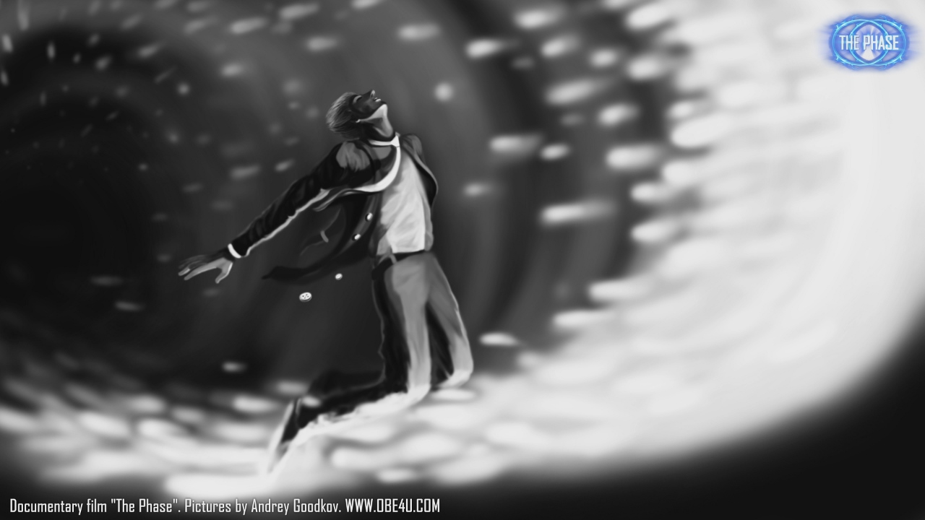
- Doe het ongeacht wat
- Wees agressief
- Wees zelfzeker
- Doe het routinematig

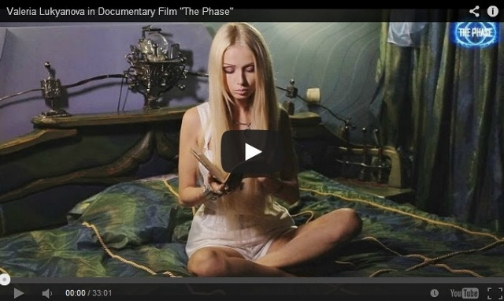

www.obe4u.com/dt/

Proposals regarding translating and publishing the full version of this book (500 pages) and other works of M. Raduga may be sent to obe4u@obe4u.com

